Муниципальное учреждение дополнительного образования
«Детская музыкальная школа» пгт. Усогорск

Методическая разработка урока по сольфеджио
по теме: «Гармонический мажор и минор»

Составитель:
Чехова Алёна Геннадьевна,
преподаватель музыкально-теоретических дисциплин
МУДО «ДМШ» пгт. Усогорск

п. Усогорск
2021

Аннотация
Разработка данного урока предназначена для изучения обучающимися особенностей гармонических ладов мажора и минора, выявления между ними сходства и различия, закрепления музыкально-слуховых ощущений и восприятия ладотональных взаимоотношений в музыкальных произведениях. Урок раскрывает обучающимся более разнообразную палитру музыкальных красок, расширяет кругозор их теоретических знаний. А так же помогает обучающимся:
- развивать пространственное мышление, наблюдательность,
- активизировать мыслительную деятельность,
- сформировать способность детей общаться друг с другом и с преподавателем,
- сформировать умения применять теоретические знания на практике.
Это урок изучения и первичного закрепления новых знаний обучающихся в комплексе.

Оглавление
Пояснительная записка. 4
Конспект занятия 5
Технологическая карта урока 7
Заключение. 13
Список литературы: 14
ПРИЛОЖЕНИЯ 15

Пояснительная записка.
Виды мажора и минора – это одна из интересных основных тем в курсе сольфеджио. Опыт показывает, что существуют проблемы в усвоении этой темы обучающимися ДМШ. Нередко ученики затрудняются ответить, что происходит со звуками в том или ином виде мажора или минора. Ещё одна очень распространенная ошибка связана с гармоническими ступенями мажора и минора. Думаю, что все преподаватели сталкивались в своей практике с подобными ответами учеников: "Гармонический мажор – это мажор с повышенной, пониженной шестой (или седьмой?) ступенью". Подобные ответы являются скорее закономерностью, а не случайностью. Дети сложно осознают, что происходит со ступенями в ладу при их гармонической альтерации и постоянно путаются в ответах.
Гармоничное развитие музыкального слуха, музыкальной памяти, мышления обучающихся в классе сольфеджио может быть осуществлено лишь в том случае, если все формы работы, предусмотренные программой, будут находиться между собой в тесной взаимосвязи. При этом основными, определяющими формами работы являются: сольфеджирование, слуховой анализ, творческие задания, музицирование, анализ музыкальных произведений. Теоретические знания, получаемые обучающимися в процессе уроков, должны быть связаны с практическими навыками. Знание теоретических основ способствует воспитанию музыкального мышления обучающихся, вырабатывает сознательное отношение к изучаемым музыкальным явлениям. Но любое явление в музыке не может быть осмыслено вне связи с его конкретным звуковым выражением. Поэтому одной из важнейших задач преподавателя сольфеджио является выработка у обучающихся слуховых представлений. Вся теоретическая работа должна опираться на внутренние слуховые представления, наличие которых играет огромную роль в процессе обучения музыке. Они необходимы для успешной исполнительской практики обучающихся, а также для дальнейшей деятельности как музыканта - профессионала, так и любителя.
Данный урок был проведен с обучающимися 6-го класса. Были применены следующие формы работы: речевые, ритмические и интонационные упражнения, анализ музыкальных примеров и беседа о музыкальных образах и средствах выразительности, работа с нотной записью, пульсация - тактирование, дирижирование, импровизация.
Творческие задания и импровизация на уроке, способствовали закреплению теоретических знаний, умению применять их в практических упражнениях, развитию творческих способностей, инициативе обучающихся.

Конспект занятия
Тема: Гармонический мажор и минор.
Тип урока: урок изучения и первичного закрепления новых знаний
Вид урока: комбинированный
Форма урока: групповая
Продолжительность урока: 45 мин.
Класс: 6
Возраст обучающихся: 12 - 13 лет
Оснащение урока: Проектор, экран, колонки, ноутбук, фортепиано.
Цели урока: Познакомить обучающихся с особенностями гармонического мажора, в сравнении с гармоническим минором.
Задачи урока:
Образовательные:
- Закрепить полученные знания о видах мажора и минора.
- Отработать умение определять на слух натуральные и гармонические лады мажора и минора.
- Проверить правильность написания видов мажора от звука.
Развивающие:
- Развивать активность, навыки самостоятельного решения проблемы.
- Развивать музыкальные способности, творческое воображение, мышление.
- Развивать умение работать в группе, помогать друг другу в поиске решения поставленной задачи.
- Развивать ладоинтонационный слух.
Воспитательные
- Воспитывать самостоятельность, ответственное отношение к предмету.

Основные методы, применяемые в ходе занятия:
- Методы мотивации: поощрение и эмоциональное стимулирование (поддержка, подбадривание, доброжелательность, открытость).
- Методы организации познавательной деятельности:
- словесный (пирамида проблемных вопросов, элементы импровизации), объяснение новых теоретических сведений, беседа - для связи учебного материала с личным опытом обучающихся и с имеющимися у них знаниями;
- наглядный (показ преподавателя (голосовое воспроизведение элементов музыкального языка), показ у доски, на инструменте (фортепиано), демонстрация слайдов на экране),
- репродуктивный (повторение за преподавателем, имитация, идентификация), позволяющий обеспечить обратную связь и самоконтроль обучающихся .
- Методы практической работы: показ приёмов исполнения, метод упражнения, определение и анализ музыкальных элементов на слух, сравнение и сопоставление.
- Методы контроля и коррекции: наблюдение, контроль преподавателя, самоконтроль, рефлексия, подведение итогов.

Образовательные технологии:
- личностно-ориентированные (опора на субъективный познавательный опыт обучающихся);
- здоровьесберегающие (учет индивидуальных особенностей детей, равномерное распределение во время урока различных видов деятельности);
- информационно-коммуникативные (использование ТСО).

Оснащение урока:
Дидактический материал:
- Слайды с изображением гармонических звукорядов.
- Слайды с изображением музыкальных фрагментов для пения
Нотный материал:
- Н. А. Римский-Корсаков фрагмент из оперы «Ночь перед рождеством»
- М. Ипполитов-Иванов «Тюркские фрагменты»
- Д. Верди хор из оперы «Набукко»

Технологическая карта урока
Этап | Деятельность педагога | Деятельность детей | Формируемые компетенции
Организация начала занятия | Приветствие, эмоциональный настрой обучающихся на учебную деятельность (на сотрудничество и успешное освоение материала); | - Приветствие преподавателя;  - Взаимодействие с преподавателем путём вступления в диалог; | Учатся планированию учебного сотрудничества с преподавателем
Повторение и закрепление пройденного материала, проверка домашнего задания | 1. Помогает обучающимся провести обоюдный блиц-опрос.  1). Назовите главные ступени лада.  2). Главные трезвучия лада.  3). Что такое обращение трезвучий?  4). Сколько тритонов в натуральном мажоре? На каких ступенях?  5). На какой ступени строится S64? Д6? Т64?  6). Какие 3 вида минора вы знаете?  7). Какая синкопа вмещается в половинную длительность?  8). Что такое обращение интервала?  9). Чему равна сумма обращённых интервалов  10). Какие интервалы относятся к консонансам, а какие к диссонансам?  2. Контролирует: правильность ответов, точное интонационное и ритмическое исполнение номера, заданного на домашнее пение, помогает исправить ошибки.  - Контролирует правильность ответов в слуховом анализе элементов музыкального языка (слуховой анализ интервалов), подводит итог самостоятельной работе, выставляет оценки в журнал. | Слушают вопросы  сверстников, отвечают  на них, контролируют правильность ответов своих сверстников,  закрепляют знания, повторяют термины.  - Поют номер, заданный на домашнее пение с дирижированием – Хор из оперы «Набукко» Д. Верди (проработка ритмических фигур в пунктирном и триольном ритме)  - Следят за ответами товарищей по учебнику, включаются в работу с любого такта по просьбе преподавателя.  - Работают коллективно, по очереди отвечая на проигрываемые элементы, затем 5 элементов записывают самостоятельно в тетради.  Обменявшись тетрадями, проверяют ответы друг друга и выставляют оценки по количеству правильных ответов | Информационная компетентность:  - умеет обращаться к собственному опыту, имеющимся ЗУН. Отвечая на вопросы, анализируют свой накопленный опыт, структурируют свои знания, выделяют собственные «пробелы».  Совершают логические действия, ищут способы решения задач.  Коммуникативные компетенции:  - быстро и точно исполняет словесную инструкцию;  - умеет общаться  Учебно-познавательная:  - Анализируют и закрепляют ритмические группы, определяют на слух синкопы.  - Анализируют прослушиваемый материал, соотносят его с ранее накопленными музыкально-слуховыми ощущениями, выявляют «пробелы» в музыкальном восприятии, закрепляют в памяти музыкально-слуховые образы.  - Анализируют правильность ответов товарищей, критически подходят к выставлению оценки за выполненное задание, подводят итог и объявляют оценки преподавателю
Постановка цели и задач занятия | Введение обучающихся в новую тему урока. Ознакомление обучающихся с дальнейшим планом урока, установление деловой атмосферы;  Преподаватель представляет тему урока и обсуждает формулировку с обучающимися.  Выясняется значение каждого музыкального термина в формулировке темы урока. | обучающиеся объясняют значение знакомых терминов (гармонический минор, одноименные тональности, пройденные элементы лада – устойчивые и неустойчивые ступени, главные трезвучия лада, тритоны), выделяют незнакомые термины (гармонический мажор).  Обучающиеся ставят перед собой цель исследовать гармонический мажор, сравнивать элементы. – Те элементы ладов, которые ранее изучались на уроках сольфеджио. | Учебно-познавательная:  Обучающиеся принимают цели урока, внутренне организовывают себя. Участвуют в совместном целеполагании.
Актуализация знаний для изучения нового учебного материала | - Проигрывает музыкальные примеры:  - Н. А. Римский-Корсаков фрагмент из оперы «Ночь перед рождеством» (слайд 2)  - Предлагает проанализировать музыкальные примеры:  Определить тональности и обратить внимание на появляющиеся знаки альтерации возле определённых ступеней  Предлагает выяснить:  - на каких ступенях в тональностях появляются эти знаки альтерации?;  - что они делают с этими звуками?  - какой музыкальный колорит создаётся при появлении пониженных шестых ступеней?;  3. Преподаватель предлагает сравнить звукоряды до мажора и до минора, найти сходства и различия (слайд 3)  4. Какие изменения в интервальном составе происходят при понижении VI ступени в до мажоре (слайд 4) | - Определяют тональность, настраиваются в ней, исполняют пример, как чтение с листа, анализируют структуру и выявляют особенности  - В результате анализа обучающиеся делают вывод, что в каждом примере изменяются (понижаются) VI ступени, которые вносят минорный колорит (минорную окраску) в представленные мелодии  - Обучающиеся определяют сходства и различия двух ладов (до мажора и до минора),  - Определяют, что при понижении VI ступени изменяются интервалы – появляется ув. 2 и ум. 4 | Учебно-познавательная:  - умеет отвечать на вопросы: Обучающиеся определяют лады, гармонизуют музыкальный фрагмент, определяют тональности 1 степени родства для тональности До мажор  Коммуникативные компетенции:  - быстро и точно исполняет словесную инструкцию;  - умеет общаться  У детей развивается личностная компетенция, самосовершенствование.
Первичное усвоение новых знаний | Преподаватель предлагает внимательно рассмотреть слайд 6 и сформулировать вывод: изменение ступеней в гармонических ладах влечет за собой изменение и образование новых элементов, заимствованных в одноименных тональностях. Лады – мажор и минор, сближаются, обогащаются новыми выразительными средствами. | Обучающиеся делают вывод, что тритон в гармоническом мажоре находится на отрезке II-VIb ступени. Это правило соответствует правилу построения тритонов в натуральном миноре.  А так же в гармоническом мажоре появляются интервалы ув. 2 ; ум. 7 (как и в гармоническом миноре) | Учебно-познавательная:  - умеет отвечать на вопросы
Первичная проверка усвоения знаний. Первичное закрепление знаний. Контроль и самопроверка знаний | Для закрепления интонационных и музыкально-слуховых ощущений преподаватель предлагает прочитать с листа с дирижированием музыкальный пример М. Ипполитова -Иванова «Тюркские фрагменты».  - Глядя в ноты мелодии, какие её особенности вы видите?  Преподаватель предлагает простучать ритм музыкального примера двумя руками, где левая рука отмечает долю, а правая- стучит ритм мелодии | - Обучающиеся определяют тональность примера – до мажор и в этом примере так же встречается VIb ступень.  Обучающиеся простукивают ритм музыкального примера двумя руками, где левая рука отмечает долю, а правая- стучит ритм мелодии;  Ещё раз настраиваются в до мажоре, дирижируя на 2/4 поют музыкальный пример, обращая внимание на качественное интонирование полутоновых соотношений звуков V и VIb ступеней | Компетенция личностного самосовершенствования: обучающиеся, выполняют работу самостоятельно, осознавая необходимость и значимость заданий, который он выполняет.
Подведение итогов урока. | Преподаватель задает домашнее задание. М. Ипполитова -Иванова «Тюркские фрагменты» петь мелодию нотами с дирижированием и транспонировать на секунду и терцию вверх (ремажор и ми мажор)  В конце урока подведём итоги.  - Какие бывают виды мажора? - В чём их различие? Что такое «характерные» интервалы?  - Почему они так называются? - На каких ступенях расположены? | - Обучающиеся записывают домашнее задание в дневник  - Обучающиеся кратко формулируют основные выводы урока в нескольких предложениях.  -ответы детей | Учебно-познавательная:  самостоятельно отвечают на вопросы, делают выводы и учатся на собственных ошибках и ошибках товарищей
Рефлексия. | - Наш урок подошёл к концу.  Сегодня вы узнали много нового.  Кому было легко? Трудно? Все ли понятно? Кто хочет узнать больше?  Урок окончен. До свидания. | - ответы детей  - прощаются | Ценностно-смысловая компетенция:  - умеет работать в коллективе  определяет направление своих действий

Заключение.

С гармоническим минором обучающиеся знакомятся ещё в младших классах. Их слух уже имеет в своей памяти музыкально-ладовые ощущения восприятия. А вот с гармоническим мажором дети знакомятся многим позже
Гармонический мажор — разновидность звукоряда мажорного лада, характерной особенностью которого, отличающей его от натурального мажора, является пониженная шестая ступень. С помощью этой пониженной VI ступени можно построить интервалы, идентичные минору, например, увеличенную секунду (ув. 2) на VI ступени и обратить её в ум. 7.
Гармонический мажор довольно широко распространен в музыке ряда восточных народностей (например, в Армении, Иране и других странах). Он также нередко используется и в профессиональной музыке, в частности в целях своеобразной стилизации, а именно — для создания «восточного» колорита благодаря увеличенной секунде между VI и VII ступенями, придающей звукоряду ориентальный колорит.
Вы познакомились с другим гармоническим ладом – гармоническим мажором. Если на слух вы не уловили нюансы звучания, и разницу между гармоническими мажором и минором - не расстраивайтесь — это придёт со временем.

Список литературы:

1. Агажанов А. «Курс сольфеджио», вып.2. М. 1973.
2. Давыдова Е. В. «Методика преподавания сольфеджио». М. 1986
3. Жусубалиев Б. «Сольфеджио» I часть. Одноголосие. А – А. 1972.
4. Калмыков Б., Фридкин Г., «Сольфеджио» Часть I, М.1988.
5. Калмыков Б., Фридкин Г., «Сольфеджио» Часть II, М.1988
7. Незванов Б. «Интонирование в курсе сольфеджио» М 1985.
8. Островский А. «Учебник сольфеджио», вып. 3 Л., 1966г.

ПРИЛОЖЕНИЯ

Презентация с музыкальным и дидактическим материалом.

Гармонический мажор довольно широко распространен в музыке ряда восточных народностей (например, в Армении, Иране и других странах). Он также нередко используется и в профессиональной музыке, в частности в целях своеобразной стилизации, а именно — для создания ориентального, «восточного» колорита:

СЛАЙД 2
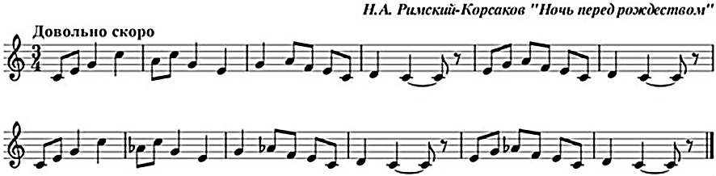

СЛАЙД 3

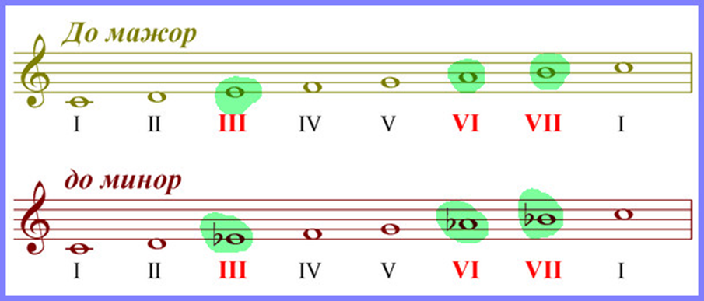
СЛАЙД 4

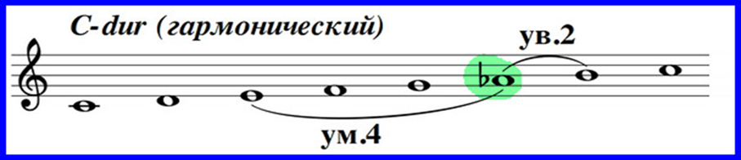
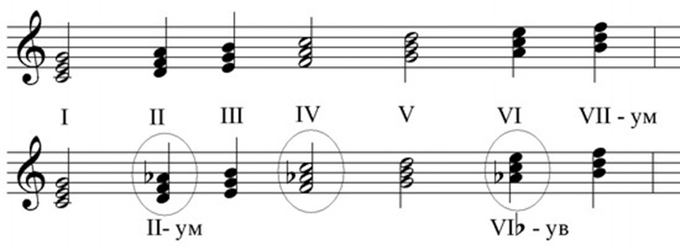
СЛАЙД 5
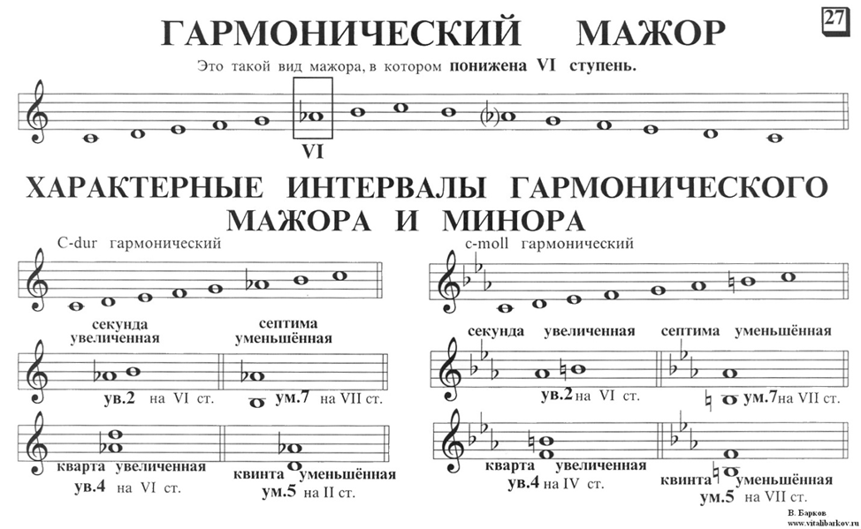
СЛАЙД 6
М. Ипполитов-Иванов. «Тюркские фрагменты»
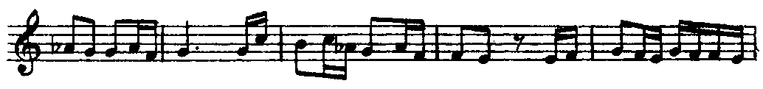
Поскольку гармонический вид мажора, являясь средством ладового колорита, возникает в произведениях, как правило, эпизодически, то необходимый для понижения VI ступени дополнительный знак альтерации пишется прямо в тексте при соответствующих нотах, а при ключе не выставляется (он относятся к так называемым неключевым знакам альтерации):

